Evo danas malo zadataka u digitalnom obliku!
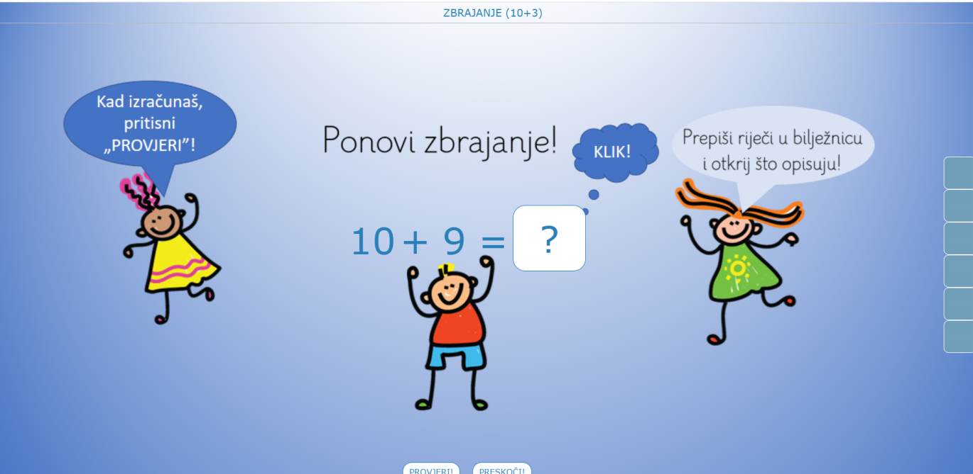Ako nemate mogućnost digitalno, prepišite zadatke u bilježnicu. Ali meni je baš ovako zgodno, malo drugačije!
Klikni dolje na link:

https://www.bookwidgets.com/play/PB56FX
Tvoja učiteljica Ivana

